沂源县综合行政执法局
2021年度政府信息公开工作年度报告

按照《中华人民共和国政府信息公开条例》规定，根据国务院办公厅修订后的《中华人民共和国政府信息公开工作年度报告格式》、省政府办公厅印发的《政府信息公开工作年度报告编发指南》要求，结合沂源县综合行政执法局2021年政府信息公开工作实际情况，编制2021年度综合行政执法局政府信息公开年度报告如下。
报告全文由总体情况、主动公开政府信息情况、收到和处理政府信息公开申请情况、政府信息公开行政复议与行政诉讼情况、政府信息公开工作存在的主要问题及改进情况、其他需要报告的事项六个部分组成。
报告中所列数据统计期限自2021年1月1日始，至2021年12月31日止。公民、法人及其他组织需要查询报告中相关政府信息公开工作事项或对本报告有任何疑问的，请与沂源县综合行政执法局办公室联系（地址：沂源县荆山路139号；邮政编码：256100；电话：0533—2920516；传真：0533—2920516；电子邮箱:yiyuanzhxzzfj@zb.shandong.cn）。
一、总体情况
2021年，沂源县综合行政执法局严格按照县委、县政府对于政务公开工作的部署要求，结合我局工作实际，贯彻落实《中华人民共和国政府信息公开条例》《政府信息公开申请办理答复规范》等政策文件。坚持“以公开为常态，不公开为例外”的工作原则，按时更新政务信息，丰富创新公开形式，以公开公正、规范高效、便民利民为工作目标，推进政务公开工作提升规范度、再上新水平。
- 主动公开情况。2021年，我局通过沂源县政府网站沂源县综合行政执法局政府信息公开站点公开政府信息169条，发布城市管理等与民生息息相关的政务信息24条，政府会议信息13条，政务公开培训情况3条，并解读重要政策文件6条，解读会议精神2条。同时根据实际情况，动态更新调整政策法规、人事调动等信息，让群众获知我局的政府公开信息。深化信息公开，不断增强执法工作的透明度，确保人民群众的知情权、参与权和监督权。

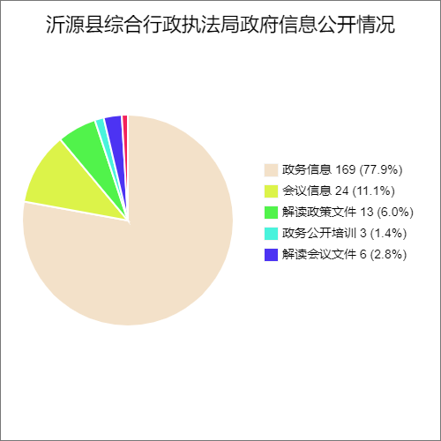
（二）依申请公开情况。2021年，我局收到依申请公开信息2件，全部按时按规办理完成。
（三）政府信息管理情况。印发《沂源县综合行政执法局2021年度政务公开工作要点》，明确责任科室、整改措施、整改时限，推动了信息公开工作制度化、规范化的工作机制，保障了政府信息公开各项工作按时间节点顺利推进。二是完善规章制度。完善主动公开制度、依申请公开制度、保密审查制度、政策解读制度、舆情回应制度等一系列制度，为各项工作的有序推进提供了制度支撑。三是强化监测反馈。结合日常巡查、互查、第三方检测，认真做好监测问题的反馈，对存在的问题及时提出解决办法，抓好反馈问题的整改落实，提升工作效果，推动政务公开工作落实到实处。

（四）政府信息公开平台建设情况。一是依托沂源县人民政府门户网站，由局办公室收集汇总各类公开信息，报分管领导审阅通过后，由专人负责上传至网站后台，不断完善政务公开信息发布机制。二是依托政务新媒体“沂源城市管理”微信公众号，及时转载、发布工作最新动态。三是依托县政务服务大厅设立的政务公开体验区，通过网络与实体两种渠道为群众提供各项服务。

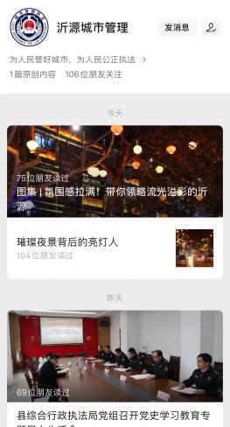
（五）监督保障情况。加强组织领导。局主要负责同志坚持亲自调研谋划、安排部署、督促落实，局领导班子成员认真抓好分管领域政务公开工作，确立了办公室牵头，各局属单位、机关科室分工负责的工作机制，形成了一级抓一级，层层抓落实的工作合力。
二、主动公开政府信息情况
第二十条 第（一）项
信息内容 | 本年制发件数 | 本年废止件数 | 现行有效件数
规章 | 0 | 0 | 0
行政规范性文件 | 0 | 0 | 0
第二十条 第（五）项
信息内容 | 本年处理决定数量
行政许可 | 0
第二十条 第（六）项
信息内容 | 本年处理决定数量
行政处罚 | 1346
行政强制 | 0
第二十条 第（八）项
信息内容 | 本年收费金额（单位：万元）
行政事业性收费 | 0
三、收到和处理政府信息公开申请情况

（本列数据的勾稽关系为：第一项加第二项之和，等于第三项加第四项之和） |  |  | 申请人情况
 |  |  | 自然人 | 法人或其他组织 |  |  |  |  | 总计
 |  |  |  | 商业企业 | 科研机构 | 社会公益组织 | 法律服务机构 | 其他
一、本年新收政府信息公开申请数量 |  |  | 2 | 0 | 0 | 0 | 0 | 0 | 2
二、上年结转政府信息公开申请数量 |  |  | 0 | 0 | 0 | 0 | 0 | 0 | 0
三、本年度办理结果 | （一）予以公开 |  | 2 | 0 | 0 | 0 | 0 | 0 | 2
 | （二）部分公开（区分处理的，只计这一情形，不计其他情形） |  | 0 | 0 | 0 | 0 | 0 | 0 | 0
 | （三）不予公开 | 1.属于国家秘密 | 0 | 0 | 0 | 0 | 0 | 0 | 0
 |  | 2.其他法律行政法规禁止公开 | 0 | 0 | 0 | 0 | 0 | 0 | 0
 |  | 3.危及“三安全一稳定” | 0 | 0 | 0 | 0 | 0 | 0 | 0
 |  | 4.保护第三方合法权益 | 0 | 0 | 0 | 0 | 0 | 0 | 0
 |  | 5.属于三类内部事务信息 | 0 | 0 | 0 | 0 | 0 | 0 | 0
 |  | 6.属于四类过程性信息 | 0 | 0 | 0 | 0 | 0 | 0 | 0
 |  | 7.属于行政执法案卷 | 0 | 0 | 0 | 0 | 0 | 0 | 0
 |  | 8.属于行政查询事项 | 0 | 0 | 0 | 0 | 0 | 0 | 0
 | （四）无法提供 | 1.本机关不掌握相关政府信息 | 0 | 0 | 0 | 0 | 0 | 0 | 0
 |  | 2.没有现成信息需要另行制作 | 0 | 0 | 0 | 0 | 0 | 0 | 0
 |  | 3.补正后申请内容仍不明确 | 0 | 0 | 0 | 0 | 0 | 0 | 0
 | （五）不予处理 | 1.信访举报投诉类申请 | 0 | 0 | 0 | 0 | 0 | 0 | 0
 |  | 2.重复申请 | 0 | 0 | 0 | 0 | 0 | 0 | 0
 |  | 3.要求提供公开出版物 | 0 | 0 | 0 | 0 | 0 | 0 | 0
 |  | 4.无正当理由大量反复申请 | 0 | 0 | 0 | 0 | 0 | 0 | 0
 |  | 5.要求行政机关确认或重新出具已获取信息 | 0 | 0 | 0 | 0 | 0 | 0 | 0
 | （六）其他处理 |  | 0 | 0 | 0 | 0 | 0 | 0 | 0
 | （七）总计 |  | 4 | 0 | 0 | 0 | 0 | 0 | 4
四、结转下年度继续办理 |  |  | 0 | 0 | 0 | 0 | 0 | 0 | 0

四、政府信息公开行政复议、行政诉讼情况

行政复议 |  |  |  |  | 行政诉讼
结果  维持 | 结果纠正 | 其他结果 | 尚未  审结 | 总  计 | 未经复议直接起诉 |  |  |  |  | 复议后起诉
 |  |  |  |  | 结果维持 | 结果纠正 | 其他  结果 | 尚未  审结 | 总计 | 结果维持 | 结果  纠正 | 其他  结果 | 尚未审结 | 总计
0 | 55 | 0 | 1 | 56 | 0 | 0 | 0 | 0 | 0 | 0 | 1 | 0 | 0 | 1

存在的主要问题及改进情况
- 存在问题
2021年我局牢牢坚持“应公开尽公开”原则，通过广泛开展法律法规政策宣传，不断提升政务公开工作水平和综合行政执法的便民实效，取得了良好效果，但与《中华人民共和国政府信息公开条例》和市县政府信息公开工作的要求还存在一定的差距。一是人员依法公开、主动公开意识有待进一步加强；二是政府信息公开渠道还不够全面和广泛；三是公开的形式、内容和时效性需要进一步细化和提高
（二）改进措施

1.在政策文件发布、部门会议召开三日内，将有关内容及时上传政务官网，并配以图文、专家解读等解读形式。
2.定期进行政务公开工作培训、交流，确保各科室工作人员能将各自负责的业务与政务公开密切结合。

六、其他需要报告的事项

（一）收取信息处理费情况

2021年度，我局未收取政府信息公开信息处理费。
- 落实上年度政务公开工作要点情况

严格按照每月《政务公开工作计划》完成工作任务，每月向政务公开在行动平台投稿2篇，按时编制完成主动公开基本目录、政务公开年报等信息。
（三）政协建议提案办理结果公开情况
2021年度，我局收到政协提案办理11件，已全部按时办理公开完成。
（四）创新举措及相关情况
举办政府开放日活动。组织开展2021年度全域公园城市政府开放日活动1次。
（五）其他事项及相关情况

无

沂源县综合行政执法局
2022年1月19日

